Министерство науки и высшего образования Российской Федерации

ФИЛИАЛ ФЕДЕРАЛЬНОГО ГОСУДАРСТВЕННОГО

БЮДЖЕТНОГО ОБРАЗОВАТЕЛЬНОГО УЧРЕЖДЕНИЯ

ВЫСШЕГО ОБРАЗОВАНИЯ

«БАЙКАЛЬСКИЙ ГОСУДАРСТВЕННЫЙ УНИВЕРСИТЕТ»

В Г. УСТЬ-ИЛИМСКЕ

(Филиал ФГБОУ ВО «БГУ» в г. Усть-Илимске)

КОНТРОЛЬНАЯ РАБОТА

ПО УЧЕБНОЙ ДИСЦИПЛИНЕ

ОП.12 ЛЕСНАЯ ТАКСАЦИЯ

Методические рекомендации для студентов по специальности

35.02.02 Технология лесозаготовок

Заочной формы обучения

Усть-Илимск 2022

Разработчик:

Выприкова Юлия Александровна, преподаватель

Методические рекомендации по написанию домашних контрольных работ для студентов заочной формы обучения учебной дисциплины «Лесная таксация» разработаны на основе Федерального государственного образовательного стандарта (далее - ФГОС), по специальности среднего профессионального образования (далее - СПО) 35.02.02 Технология лесозаготовок.

СОДЕРЖАНИЕ

1. МЕТОДИЧЕСКИЕ УКАЗАНИЯ ПО ВЫПОЛНЕНИЮ

КОНТРОЛЬНЫХ РАБОТ 4

2. ДОМАШНЯЯ КОНТРОЛЬНАЯ РАБОТА 6

3. СПИСОК ИСПОЛЬЗОВАННЫХ ИСТОЧНИКОВ 12

ПРИЛОЖЕНИЕ 1. ОБРАЗЕЦ ТИТУЛЬНОГО ЛИСТА 13

1. МЕТОДИЧЕСКИЕ УКАЗАНИЯ ПО ВЫПОЛНЕНИЮ ДОМАШНИХ КОНТРОЛЬНЫХ РАБОТ ПО ДИСЦИПЛИНЕ ЛЕСНАЯ ТАКСАЦИЯ

**Цели и задачи контрольной работы, ее место в изучении дисциплины**

В соответствии с рабочим учебным планом при изучении учебной дисциплины «Лесная таксация» необходимо выполнить одну домашнюю контрольную работу. Контрольная работа является одним из видов самостоятельной учебной работы студентов заочной формы обучения, формой контроля освоения ими учебного материала по дисциплине, уровня знаний, умений и навыков. Контрольная работа представляет собой систематическое, достаточно полное изложение соответствующей темы учебной дисциплины, на основе указанных источников.

Выполнение контрольной работы формирует учебно-исследовательские навыки, закрепляет умение самостоятельно работать с первоисточниками, помогает усвоению важных разделов дисциплины.

**Цели проведения контрольной работы:**

* проверка и оценка знаний студентов;
* получение информации о характере познавательной деятельности

студентов, на уровне самостоятельности и активности, об эффективности форм и методов учебной деятельности.

**Требования к оформлению контрольной работы**

Контрольную работу следует выполнять в печатном виде. Объем домашней контрольной работы в печатной форме не более 20 страниц машинописного текста формата А-4, шрифт Times New Roman, 14 пт; интервал – полуторный. Поля: верхнее, нижнее – 20 мм, левое – 30 мм, правое – 10 мм. Все графики, рисунки и таблицы должны быть подписаны. Жирным шрифтом оформляются только заголовки. Нумерация страниц начинается со 2 страницы (титульный лист не нумеруется). На проверку сдается печатный вариант, листы должны быть скреплены. Титульный лист оформить в соответствии с **Приложением 1**.

Не допускать в контрольной работе сокращений, кроме общепринятых: т.д., т.п., т.о., и других. В конце контрольной работы необходимо указать список использованных источников (не менее 5 источников), которыми пользовались в ходе выполнения контрольной работы. Далее необходимо поставить дату окончания выполнения контрольной работы и подпись студента. Все контрольные работы передаются на проверку и рецензирование преподавателю. В случае если контрольная работа не зачтена, студент обязан ее переделать или доработать в соответствии с требованиями и указаниями проверяющего преподавателя и повторно сдать на проверку.

Студент, не выполнивший контрольную работу, к дифференцированному зачету не допускается. Небрежно выполненная контрольная работа, а также выполненная не по своему варианту, будет возвращена студенту без проверки.

По всем неясным вопросам, которые могут возникнуть при освоении материала или в процессе выполнения контрольных работ обращаться по адресу: ул. Ленина, 20В, кабинет № Б301 или почтовый адрес: yuliya.vyprikova@mail.ru

2. ДОМАШНЯЯ КОНТРОЛЬНАЯ РАБОТА

**1. Задание.** **Теоретический вопрос:** Цели и задачи лесной таксации.

**2. Задание.** **Теоретический вопрос:** Лесотаксационные инструменты для определения высоты дерева.

**3. Задание:** Изучить материал и выполнить  **задание** на определение объема ствола.

**Задание.** Определить объем двух стволов длиной ($L$) 19 и 15 м и срединным диаметром (D)20 и 26 см соответственно. Найти искомый объем двух стволов ( $V_{иск1}$ и $V_{иск2}$).

**ТЕОРЕТИЧЕСКИЙ МАТЕРИАЛ**

**Такса́ция** (от лат. taxatio $-$«оценка, определение стоимости») $-$ отрасль лесохозяйственных знаний, занимающаяся способами определения объема срубленных и растущих деревьев, запаса насаждений и прироста как отдельных деревьев, так и целых насаждений. В Российской Федерации **таксацию** проводят при лесоустройстве, отводе лесосек в рубку, инвентаризации **леса** (инвентаризация леса $-$ мероприятия по проверке состояния лесов, их количественных и качественных характеристик).

**Обмер и учет показателей срубленных деревьев**

Каждое дерево можно разделить на три части: ствол, ветви и корни. Отношения этих частей между собой по массе различны в зависимости от породы, возраста и условий произрастания.

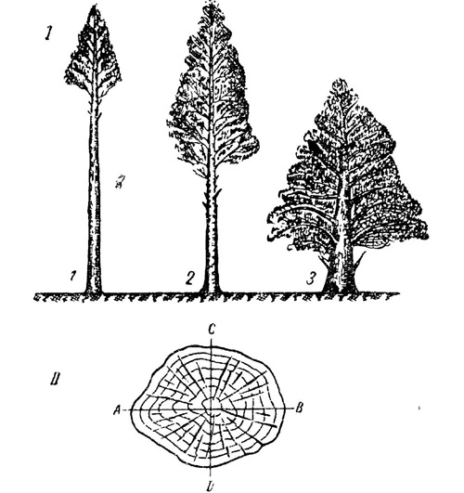

Рис. 1. Форма деревьев (I) и поперечное сечение ствола (II): 1 - дерево, выросшее в густом лесу; 2 - в лесу средней густоты; 3 - в редком лесу;

АВ - наибольший диаметр; CD – наименьший

Но, как правило, стволовая часть составляет главную древесную массу, с возрастом увеличивающуюся. Многочисленные наблюдения показали, что в спелых, сомкнутых древостоях масса стволовой древесины составляет 60-85%, ветвей 5-25 и корней 5-30% общей массы дерева.

Густота древостоя оказывает очень большое влияние на это соотношение. Стволы в густых древостоях выше и по форме в первой половине дерева приближаются к цилиндру, в редких $-$ низкорослы и имеют более конусообразную форму, а кроны обычно большие и развесистые (рис. 1). Например, у дубов, выросших на свободе в виде маяков, масса ветвей в возрасте 50-60 лет достигает 50% и больше. Наилучшее развитие имеет ствол хвойных пород: ели, пихты, лиственницы и сосны.

**Таксационные признаки древесного ствола.**

В нижней части ствол напоминает цилиндр, а в верхней $-$ конус. Для определения объема цилиндра и конуса необходимо знать их высоту и площадь основания, которую можно вычислить по его диаметру. Для определения объема ствола необходимо знать его форму, высоту (длину) и толщину (диаметр). Указанные элементы являются основными таксационными признаками ствола, а все остальные $-$ производными от них. В поперечном сечении дерево никогда не дает круга, а лишь приближается к нему, но для практических целей без особых погрешностей оно принимается за круг. При этом надо помнить, что диаметр дерева всегда надо измерять очень тщательно, брать его средним из двух взаимно перпендикулярных диаметров или из наибольшего и наименьшего (см. рис. 1). При определении высоты срубленного ствола практически измеряют не длину его оси, а кривую, образующую ствол, так как получаемая при этом погрешность крайне ничтожна.

**Определение объема ствола.**

Срубленное дерево, очищенное от сучьев и ветвей, образует хлыст или ствол. Объем ствола всегда меньше объема цилиндра и больше объема конуса такой же высотой и площадью основания. Уменьшая постепенно диаметр цилиндра, можно найти такой, при котором его объем равен объему древесного ствола такой же высоты. Многочисленными исследованиями установлено, что таким диаметром примерно является диаметр середины ствола. Следовательно, для определения объема ствола надо измерить его длину рулеткой или другим измерительным инструментом и диаметр на середине мерной вилкой, затем по измеренному диаметру вычислить площадь круга и умножить ее на длину ствола. В результате получаем объем измеряемого ствола.

В табл. 1 приведены данные для определения объема ствола по измеренному срединному диаметру и высоте (длине). В табл. 1 даны наиболее встречающиеся высоты и срединные диаметры стволов. Ее можно продолжить как по длине, так и по диаметру. Такого рода таблицы часто называют таблицами объемов цилиндров. Пользование таблицей очень просто.

**Пример на определение объема ствола**

Требуется определить объем двух стволов длиной 21 и 11 м и срединным диаметром 17 и 12 см соответственно. Для определения объема первого ствола по табл. 1 находим в первой графе слева цифру 21 м и на этой строке графу с диаметром 17 см; в месте их пересечения стоит число 0,4767. Значит, искомый объем равен 0,4767 $м^{3}$. Объем второго ствола находим на пересечении строки 11 м графы 12 см; он равен 0,1244 $м^{3}$.

Следует отметить, что при определении объема по срединному диаметру возможны значительные ошибки и в большинстве случаев в сторону преуменьшения фактического объема (иногда свыше 10%), но зато расчеты производятся легко и быстро и вполне приемлемы для практических целей. Если объем ствола необходимо вычислить с большей точностью, то его делят на части и для каждой из них по срединному диаметру и длине определяют объем. Чем короче эти части и чем больше их выкраивают из ствола, тем точнее можно получить результат по общему объему.

Обычно ствол делят на 2-м отрезки (рис. 2). Работа выполняется следующим образом. Ствол размечают с помощью рулетки на 2-м отрезки с небольшими затесками на их серединах, затем в местах затесок мерной вилкой измеряют диаметры и по ним с использованием табл. 1 и 2 находят объемы всех частей, сумма которых дает объем ствола, исключая вершину.

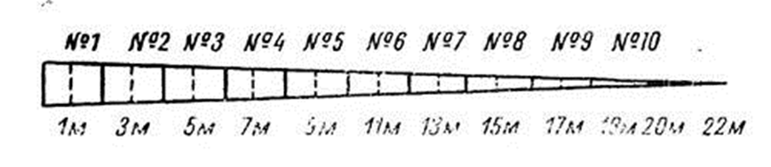

Рис. 2. Разбивка дерева на 2-м отрезке

В табл. 2 приведены объемы 2-м отрезков по срединному диаметру. Объем вершины длиной менее 2 м обычно настолько мал, что практически в расчет не принимается. Вычисляют объем вершины по формуле объема конуса $-$ умножением площади основания на */3 высоты, т. е. площадь основания следует умножить на длину и полученное произведение разделить на три.

$V_{верш.}$*= $g_{осн. верш.}×L_{верш.}$* /3

В табл. 3 приведены данные для определения нужного объема по измеренному диаметру основания вершины и по ее длине.

По табл. 1 и 2, находим объемы отрезков, они соответственно равны: 0,2641; 0,2150; 0,1816; 0,1510; 0,1321; 0,1145; 0,0905; 0,0693; 0,0454 и 0,0226 $м^{3}$.

По табл. 3, находим объем вершины $-$ 0,003 $м^{3}$. Суммировав объемы всех отрезков и вершины ствола, получаем объем ствола, равный 1,2891 $м^{3}$

($V_{ств.}$ = 1,2891 $м^{3}$).

Таблица 1

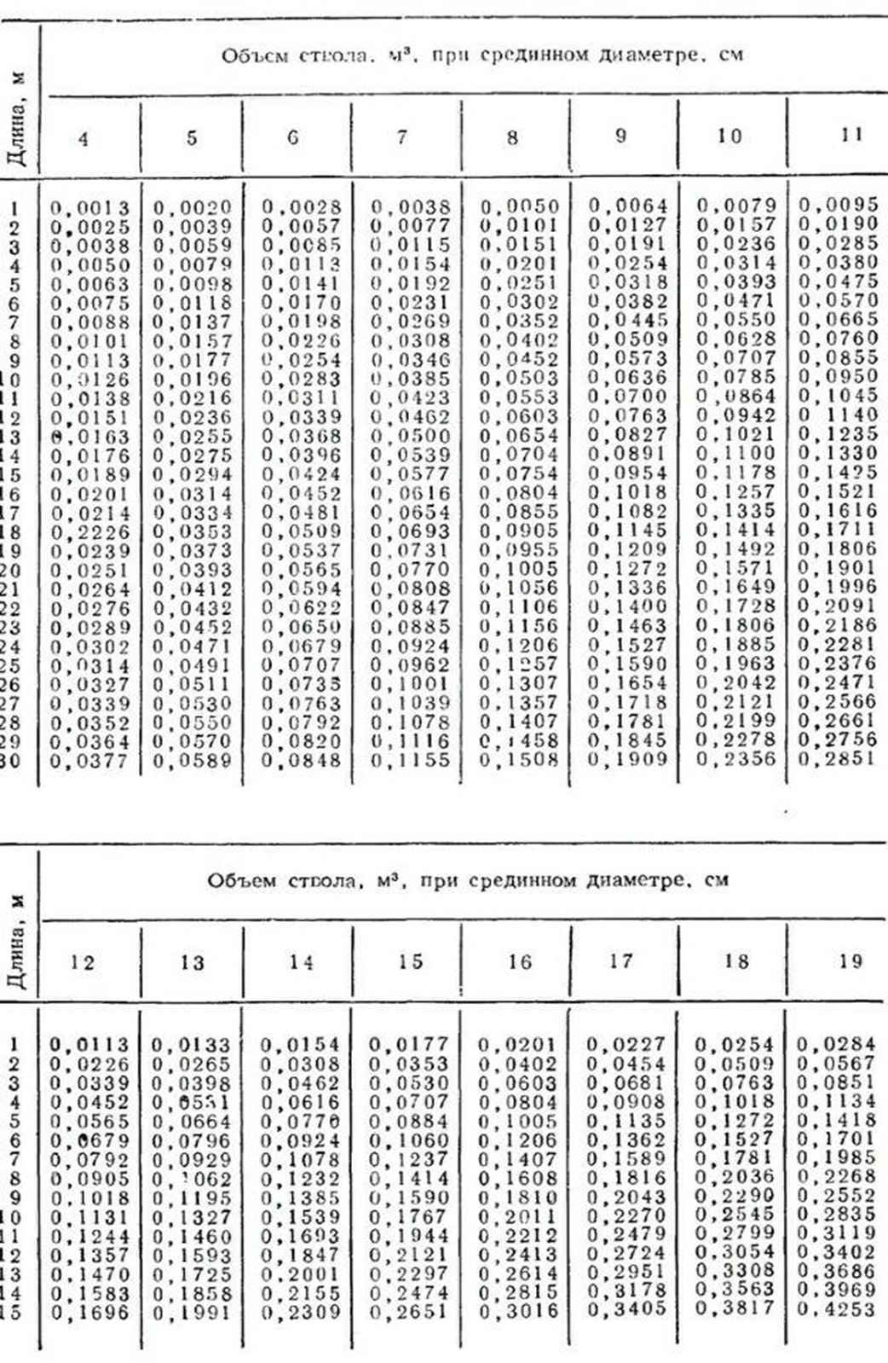

Продолжение таблицы 1

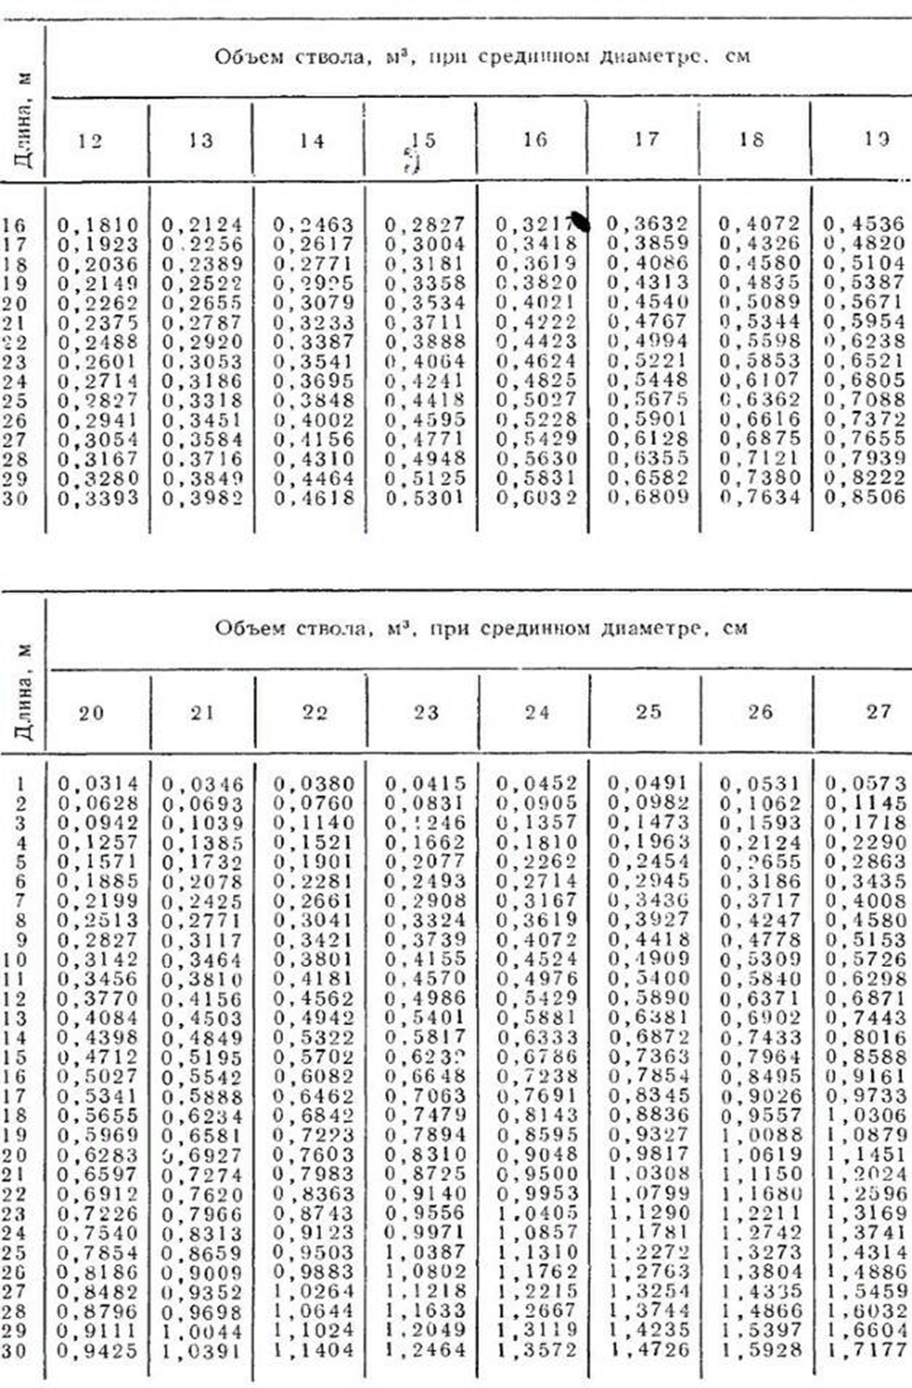

Таблица 2

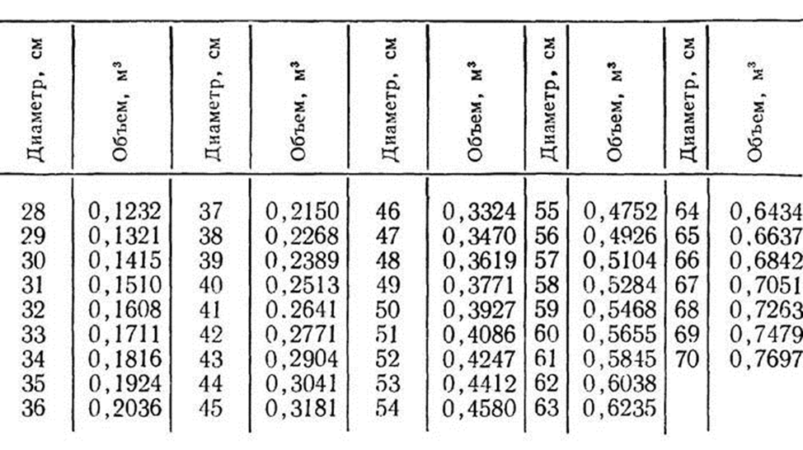

Таблица 3

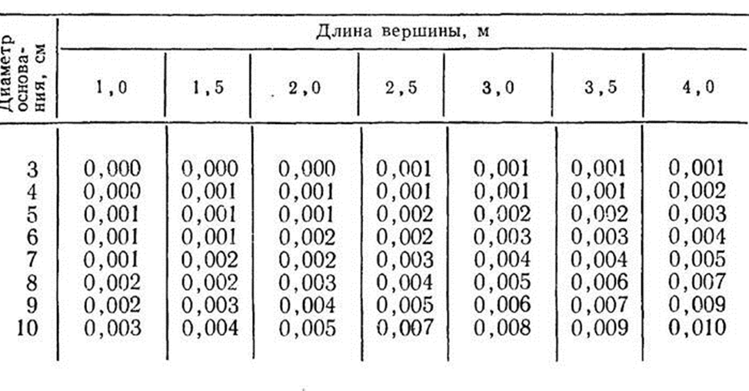

3. СПИСОК ИСПОЛЬЗОВАННЫХ ИСТОЧНИКОВ

|  |
| --- |
| **Основные источники** |
| 1. В.Ф. Ковязин, А.Н. Мартынов, А.С. Аникин. Основы лесного хозяйства. Лабораторный практикум: Учебное пособие. – Издательство «Лань», 2019 г.- 464 с. 2. В.Ф. Ковязин, А.Н. Мартынов, А.С. Аникин, Е.С. Мельников, В.Н. Минаев, Н.В. Беляева. Основы лесного хозяйства и таксация леса: Учебное пособие 3-е изд., испр. и доп. – СПБ.: Издательство «Лань», 2019 г. – 432 с. 3. И.Т. Глебов «Развитие лесопильного производства в России, 2018г.» - коллекция «Лесное хозяйство и лесоинженерное дело - Издательство Лань» ЭБС ЛАНЬ. 4. Е. В. Учуваткина, О.В. Петрова, А.О. Сергеева. Организация учебной практики для специальностей «Лесное и лесопарковое хозяйство», «Технология лесозаготовок», «Технология деревообработки», «Технология комплексной переработки древесины, 2020г.»: учебное пособие для СПО. Издательство Лань» ЭБС ЛАНЬ. 5. А.Н. Мартынов, Е.С. Мельников, В.Ф. Ковязин, А.С. Аникин. «Основы лесного хозяйства и таксация леса. 3-е изд.2018 г., испр. и доп. - Издательство Лань» ЭБС ЛАНЬ.   **Дополнительные источники:**  1. И.Н. Зарудный. Основы лесного хозяйства и таксация леса. М., изд-во «Лесная промышленность» 2010 г. – 304 с.  **Интернет–ресурсы:**  1. Машины и оборудование лесозаготовок [Электронный ресурс]. – Режим доступа: <http://www.mir-lzm.ru/index.html>  2. Лес и лесное хозяйство, Петров А.П., 2016. – 225с. [Электронный ресурс]. – Режим доступа: <https://obuchalka.org/2016123092388/les-i-lesnoe-hozyaistvo-petrov-a-p-2016.html> |

**ПРИЛОЖЕНИЕ 1**

*Образец оформления титульного листа*

Министерство науки и высшего образования Российской Федерации

ФИЛИАЛ ФЕДЕРАЛЬНОГО ГОСУДАРСТВЕННОГО

БЮДЖЕТНОГО ОБРАЗОВАТЕЛЬНОГО УЧРЕЖДЕНИЯ

ВЫСШЕГО ОБРАЗОВАНИЯ

«БАЙКАЛЬСКИЙ ГОСУДАРСТВЕННЫЙ УНИВЕРСИТЕТ»

В Г. УСТЬ-ИЛИМСКЕ

(Филиал ФГБОУ ВО «БГУ» в г. Усть-Илимске)

ДОМАШНЯЯ КОНТРОЛЬНАЯ РАБОТА

Выполнил (а):

Студент (ка) группы________

Ф.И.О.____________________

Проверил:

_____________преподаватель

Подпись__________________

Усть-Илимск год